

**期末项目设计报告**

|  |  |  |  |
| --- | --- | --- | --- |
| 题 目 | 基于Oracle的图书管理系统的数据库设ji计 | | |
| 课程 | Oracle数据库应用 | | |
| 学 院 | 信息科学与工程学院 | | |
| 专 业 | 软件工程 | 年级 | 2018级 |
| 学生姓名 | 夏德成 | 学号 | 201810414323 |
| 指导教师 | 赵卫东 | 职称 | 副教授 |

|  |  |  |  |
| --- | --- | --- | --- |
| **评分项** | **评分标准** | **满分** | **得分** |
| 文档整体 | 文档内容详实、规范，美观大方 | 10 |  |
| 表设计 | 表，表空间设计合理，数据合理 | 20 |  |
| 用户管理 | 权限及用户分配方案设计正确 | 20 |  |
| PL/SQL设计 | 存储过程和函数设计正确 | 30 |  |
| 备份方案 | 备份方案设计正确 | 20 |  |
| **得分合计** | | |  |

2021 年 6 月 1 日

目录

一：搭建本地Oracle环境后，登录Oracle并设置密码 3

二：创建两类角色和两个用户 3

三：创建表空间并授权给用户 5

四：创建数据表 7

五：向表中插入数据 15

六：创建程序包 22

七：设计手动备份方案 23

八.项目总结 26

一：搭建本地Oracle环境后，登录Oracle并设置密码

1.进入cmd命令窗口，不使用用户名和密码登录

sqlplus/nolog 或者 sqlplus/ as sysdba

2.更改system用户的密码

alter user system identified by system;

3.测试登录

sqlplus

输入用户system和密码system->登录成功

二：创建两类角色和两个用户

1.创建两类角色

--1角色

--创建 C##XDC_Role1 角色

CREATE ROLE C##XDC_Role1;

--给C##XDC_Role1授权

GRANT connect,resource,CREATE VIEW TO C##XDC_Role1;

--2角色

--创建 C##XDC_Role2 角色

CREATE ROLE C##XDC_Role2;

--给C##XDC_Role2授权

GRANT connect,resource,CREATE VIEW TO C##XDC_Role2;

2.创建两个用户

--1用户

--创建用户C##XDC_user1

CREATE USER C##XDC_user1 IDENTIFIED BY zytzyt1 DEFAULT TABLESPACE users TEMPORARY TABLESPACE temp;

--指授权C##XDC_user用户访问users表空间，空间限额是50M。

ALTER USER C##XDC_user1 QUOTA 50M ON users;

--指定用户的角色

GRANT C##XDC_Role1 TO C##XDC_user1;

--2用户

--创建用户C##XDC_user2

CREATE USER C##XDC_user2 IDENTIFIED BY zytzyt2 DEFAULT TABLESPACE users TEMPORARY TABLESPACE temp;

3.给用户赋予角色和指定表空间限额

--指授权C##XDC_user用户访问users表空间，空间限额是50M。

ALTER USER C##XDC_user2 QUOTA 50M ON users;

--指定用户的角色

GRANT C##XDC_Role2 TO C##XDC_user2;

运行结果：

SQL> CREATE ROLE C##XDC_Role1;

角色已创建。

SQL> GRANT connect,resource,CREATE VIEW TO C##XDC_Role1;

授权成功。

SQL> CREATE ROLE C##XDC_Role2;

角色已创建。

SQL> GRANT connect,resource,CREATE VIEW TO C##XDC_Role2;

授权成功。

SQL> CREATE USER C##XDC_user1 IDENTIFIED BY zytzyt1 DEFAULT TABLESPACE users TEMPORARY TABLESPACE temp;

用户已创建。

SQL> ALTER USER C##XDC_user1 QUOTA 50M ON users;

用户已更改。

SQL> GRANT C##XDC_Role1 TO C##XDC_user1;

授权成功。

SQL> CREATE USER C##XDC_user2 IDENTIFIED BY zytzyt2 DEFAULT TABLESPACE users TEMPORARY TABLESPACE temp;

用户已创建。

SQL> ALTER USER C##XDC_user2 QUOTA 50M ON users;

用户已更改。

SQL> GRANT C##XDC_Role2 TO C##XDC_user2;

授权成功。

三：创建表空间并授权给用户

1.创建表空间

--查看表空间

 select * from v$tablespace;

-- 创建表空间1

CREATE TABLESPACE tablespace1 DATAFILE

'D:/Users/41743/Desktop/oradata/ORCL/pdbtest_tablespace1_1.dbf'

  SIZE 100M AUTOEXTEND ON NEXT 50M MAXSIZE unlimited,

'D:/Users/41743/Desktop/oradata/ORCL/pdbtest_tablespace1_2.dbf'

  SIZE 100M AUTOEXTEND ON NEXT 50M MAXSIZE UNLIMITED

EXTENT MANAGEMENT LOCAL SEGMENT SPACE MANAGEMENT AUTO;

-- 创建表空间2

CREATE TABLESPACE tablespace2 DATAFILE

'D:/Users/41743/Desktop/oradata/ORCL/pdbtest_tablespace2_1.dbf'

  SIZE 100M AUTOEXTEND ON NEXT 50M MAXSIZE unlimited,

'D:/Users/41743/Desktop/oradata/ORCL/pdbtest_tablespace2_2.dbf'

  SIZE 100M AUTOEXTEND ON NEXT 50M MAXSIZE UNLIMITED

EXTENT MANAGEMENT LOCAL SEGMENT SPACE MANAGEMENT AUTO;

运行结果：

SQL> CREATE TABLESPACE tablespace1 DATAFILE

  2  'D:/Users/41743/Desktop/oradata/ORCL/pdbtest_tablespace1_1.dbf'

  3    SIZE 100M AUTOEXTEND ON NEXT 50M MAXSIZE unlimited,

  4  'D:/Users/41743/Desktop/oradata/ORCL/pdbtest_tablespace1_2.dbf'

  5    SIZE 100M AUTOEXTEND ON NEXT 50M MAXSIZE UNLIMITED

  6  EXTENT MANAGEMENT LOCAL SEGMENT SPACE MANAGEMENT AUTO;

表空间已创建。

SQL> CREATE TABLESPACE tablespace2 DATAFILE

  2  'D:/Users/41743/Desktop/oradata/ORCL/pdbtest_tablespace2_1.dbf'

  3    SIZE 100M AUTOEXTEND ON NEXT 50M MAXSIZE unlimited,

  4  'D:/Users/41743/Desktop/oradata/ORCL/pdbtest_tablespace2_2.dbf'

  5    SIZE 100M AUTOEXTEND ON NEXT 50M MAXSIZE UNLIMITED

  6  EXTENT MANAGEMENT LOCAL SEGMENT SPACE MANAGEMENT AUTO;

表空间已创建。

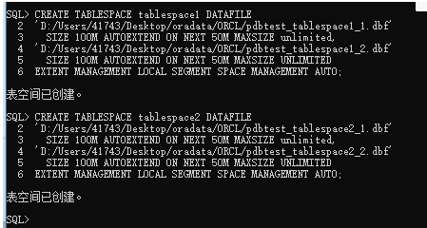

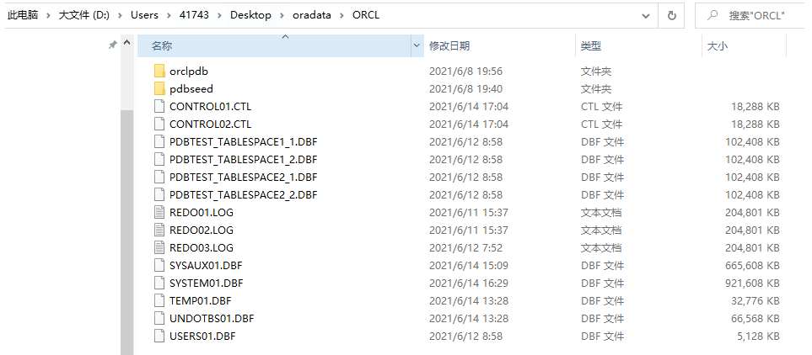

2.登录账号并授予权限

--首先创建自己的账号your_user，然后以system身份登录:

ALTER USER C##XDC_user1 QUOTA UNLIMITED ON USERS;

ALTER USER C##XDC_user1 QUOTA UNLIMITED ON tablespace1;

ALTER USER C##XDC_user1 QUOTA UNLIMITED ON tablespace2;

运行结果：

SQL> ALTER USER C##XDC_user1 QUOTA UNLIMITED ON USERS;

用户已更改。

SQL> ALTER USER C##XDC_user1 QUOTA UNLIMITED ON tablespace1;

用户已更改

SQL> ALTER USER C##XDC_user1 QUOTA UNLIMITED ON tablespace2;

用户已更改。

截图：

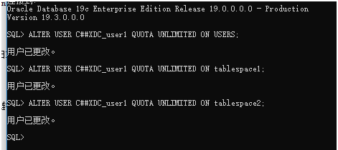

四：创建数据表

数据表分析：

1.用户表

|  |  |  |  |  |  |
| --- | --- | --- | --- | --- | --- |
| **字段** | **类型** | **是否为空** | **主/外键** | **默认值** | **约束** |
| user_id | number(20) | 否 | 主键 |  |  |
| user_name | VARCHAR2(100 BYTE) | 否 |  |  |  |
| user_password | VARCHAR2(100 BYTE) | 否 |  |  |  |

2.书种类表

|  |  |  |  |  |  |
| --- | --- | --- | --- | --- | --- |
| **字段** | **类型** | **是否为空** | **主/外键** | **默认值** | **约束** |
| type_id | number(20) | 否 | 主键 |  |  |
| type_name | VARCHAR2(100 BYTE) | 否 |  |  |  |
| type_comment | VARCHAR2(100 BYTE) | 否 |  |  |  |

3.出版社表

|  |  |  |  |  |  |
| --- | --- | --- | --- | --- | --- |
| **字段** | **类型** | **是否为空** | **主/外键** | **默认值** | **约束** |
| PUB_id | number(20) | 否 | 主键 |  |  |
| PUB_name | VARCHAR2(100 BYTE) | 否 |  |  |  |
| PUB_tel | VARCHAR2(100 BYTE) | 否 |  |  |  |
| PUB_intro | VARCHAR2(100 BYTE) | 否 |  |  |  |

4.书籍表

|  |  |  |  |  |  |
| --- | --- | --- | --- | --- | --- |
| **字段** | **类型** | **是否为空** | **主/外键** | **默认值** | **约束** |
| book_id | number(20) | 否 | 主键 |  |  |
| book_name | VARCHAR2(100 BYTE) | 否 |  |  |  |
| book_info | VARCHAR2(100 BYTE) | 否 |  |  |  |
| book_price | VARCHAR2(100 BYTE) | 否 |  |  |  |
| TYPE_ID_FK | number(20,2) | 否 | 外键 |  |  |
| PUB_ID_FK | number(20) | 否 | 外键 |  |  |
| book_IMAGE_URL | number(20) | 否 |  |  |  |
| book_AUTHOR | VARCHAR2(100 BYTE) | 否 |  |  |  |
| book_REPERTORY_SIZE | int | 否 |  |  |  |

5.交易记录表

|  |  |  |  |  |  |
| --- | --- | --- | --- | --- | --- |
| **字段** | **类型** | **是否为空** | **主/外键** | **默认值** | **约束** |
| id | int | 否 | 主键 |  |  |
| RECORD_DATE | Date | 否 |  |  |  |

6.书的销售记录

|  |  |  |  |  |  |
| --- | --- | --- | --- | --- | --- |
| **字段** | **类型** | **是否为空** | **主/外键** | **默认值** | **约束** |
| id | number(20) | 否 | 主键 |  |  |
| BOOK_ID_FK | number(20) | 否 | 外键 |  |  |
| T_SALE_RECORD_ID_FK | int | 否 | 外键 |  |  |
| TRADE_SUM | int | 否 |  |  |  |

7.入库记录表

|  |  |  |  |  |  |
| --- | --- | --- | --- | --- | --- |
| **字段** | **类型** | **是否为空** | **主/外键** | **默认值** | **约束** |
| id | number(20) | 否 | 主键 |  |  |
| RECORD_DATE | Date | 否 |  |  |  |

8.书的入库记录

|  |  |  |  |  |  |
| --- | --- | --- | --- | --- | --- |
| **字段** | **类型** | **是否为空** | **主/外键** | **默认值** | **约束** |
| id | number(20) | 否 | 主键 |  |  |
| BOOK_ID_FK | number(20) | 否 | 外键 |  |  |
| T_IN_RECORD_ID_FK | number(20) | 否 | 外键 |  |  |
| IN_SUM | int | 否 |  |  |  |

1. 用户表

create table T_USER

(

user_id  number(20) primary key,

user_name  VARCHAR2(100 BYTE) not null,

user_password VARCHAR2(100 BYTE) not null

)

tablespace tablespace1

pctfree 10

initrans 1

maxtrans 255

storage

(

initial 64K

next 1M

minextents 1

maxextents unlimited

);

2.书种类表：

create table T_BOOK_TYPE

(

type_id  number(20) primary key,

type_name VARCHAR2(100 BYTE) not null,

type_comment VARCHAR2(100 BYTE)

)

tablespace tablespace1

pctfree 10

initrans 1

maxtrans 255

storage

(

initial 64K

next 1M

minextents 1

maxextents unlimited

);

3.出版社表：

create table T_PUBLISHER

(

PUB_id  number(20) primary key,

PUB_name VARCHAR2(100 BYTE) not null,

PUB_tel VARCHAR2(100 BYTE) not null,

PUB_intro VARCHAR2(100 BYTE) not null

)

tablespace tablespace1

pctfree 10

initrans 1

maxtrans 255

storage

(

initial 64K

next 1M

minextents 1

maxextents unlimited

);

4.书籍表：

create table T_BOOK

(

book_id  number(20) primary key,

book_name VARCHAR2(100 BYTE) not null,

book_info VARCHAR2(100 BYTE) not null,

book_price number(20,2) not null,

TYPE_ID_FK number(20) not null,

PUB_ID_FK number(20) not null,

book_IMAGE_URL VARCHAR2(100 BYTE) not null,

book_AUTHOR VARCHAR2(100 BYTE) not null,

book_REPERTORY_SIZE int not null

)

tablespace tablespace2

pctfree 10

initrans 1

maxtrans 255

storage

(

initial 64K

next 1M

minextents 1

maxextents unlimited

);

5.交易记录表

create table T_SALE_RECORD

(

id  int primary key,

RECORD_DATE Date not null

)

tablespace tablespace2

pctfree 10

initrans 1

maxtrans 255

storage

(

initial 64K

next 1M

minextents 1

maxextents unlimited

);

6.书的销售记录

create table T_BOOK_SALE_RECORD

(

id  number(20) not null ,

BOOK_ID_FK number(20) not null references T_BOOK(book_id),

T_SALE_RECORD_ID_FK int not null references T_SALE_RECORD(id),

TRADE_SUM int not null

)

tablespace tablespace1

pctfree 10

initrans 1

maxtrans 255

storage

(

initial 64K

next 1M

minextents 1

maxextents unlimited

);

7.入库记录表

create table T_IN_RECORD

(

id  number(20) primary key,

RECORD_DATE Date not null

)

tablespace tablespace2

pctfree 10

initrans 1

maxtrans 255

storage

(

initial 64K

next 1M

minextents 1

maxextents unlimited

);

8.书的入库记录

create table T_BOOK_IN_RECORD

(

id  number(20) primary key,

BOOK_ID_FK  number(20) not null references T_BOOK(book_id),

T_IN_RECORD_ID_FK number(20) not null references T_IN_RECORD(id),

IN_SUM int not null

)

tablespace tablespace2

pctfree 10

initrans 1

maxtrans 255

storage

(

initial 64K

next 1M

minextents 1

maxextents unlimited

);

查询表空间的数据库

select TABLE_NAME from dba_tables where TABLESPACE_NAME='TABLESPACE1';

select TABLE_NAME from dba_tables where TABLESPACE_NAME='TABLESPACE2';

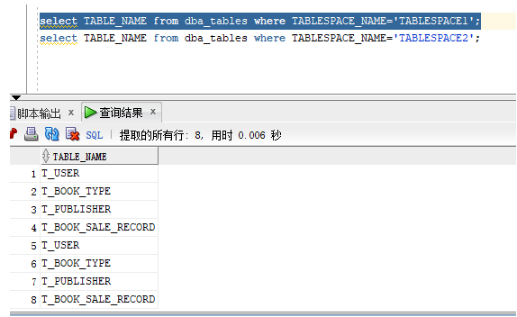

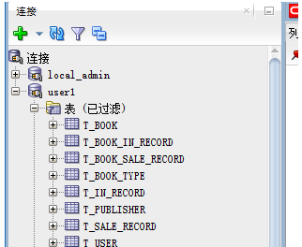

五：向表中插入数据

1.模拟数据插入：

总共插入数据：52200条

T_USER：10000条

T_BOOK_TYPE：100条

T_PUBLISHER：100条

T_BOOK：20000条

T_SALE_RECORD：10000条

T_BOOK_SALE_RECORD：10000条

T_IN_RECORD：1000条

T_BOOK_IN_RECORD：1000条

2.T_USER表的数据插入10000条

declare

i int;

user_id  number(20) ;

user_name  VARCHAR2(100 BYTE);

user_password VARCHAR2(100 BYTE);

begin

i:=1;

while i<=10000

loop

user_id:=i;

user_name:= 'name'|| i;

user_password := '123'|| i;

insert into T_USER(user_id,user_name,user_password) values (user_id,user_name,user_password);

i:=i+1;

end loop;

commit;

end;

/

3.T_BOOK_TYPE表数据插入1000

declare

i int;

type_id  number(20) ;

type_name VARCHAR2(100 BYTE) ;

type_comment VARCHAR2(100 BYTE);

begin

i:=1;

while i<=1000

loop

type_id:=i;

type_name:= 'type'|| i;

type_comment := '介绍'||i;

insert into T_BOOK_TYPE(type_id,type_name,type_comment) values (type_id,type_name,type_comment);

i:=i+1;

end loop;

commit;

end;

/

4.T_PUBLISHER表的数据插入100条

declare

i int;

PUB_id  number(20);

PUB_name VARCHAR2(100 BYTE) ;

PUB_tel VARCHAR2(100 BYTE) ;

PUB_intro VARCHAR2(100 BYTE) ;

begin

i:=1;

while i<=100

loop

PUB_id  :=i;

PUB_name := 'name'|| i;

PUB_tel := '电话'|| i;

PUB_intro := '介绍'|| i;

insert into T_PUBLISHER(PUB_id  ,PUB_name ,PUB_tel ,PUB_intro ) values (PUB_id  ,PUB_name ,PUB_tel ,PUB_intro);

i:=i+1;

end loop;

commit;

end;

/

5.T_BOOK表的数据插入20000条

declare

i int;

book_id  number(20) ;

book_name VARCHAR2(100 BYTE);

book_info VARCHAR2(100 BYTE) ;

book_price number(20,2) ;

TYPE_ID_FK number(20);

PUB_ID_FK number(20) ;

book_IMAGE_URL VARCHAR2(100 BYTE) ;

book_AUTHOR VARCHAR2(100 BYTE) ;

book_REPERTORY_SIZE int ;

begin

i:=1;

while i<=20000

loop

book_id:=i;

book_name := 'name'||i;

book_info := 'info'||i;

book_price :=dbms_random.value(100,1);

TYPE_ID_FK := i;

PUB_ID_FK := i;

book_IMAGE_URL:='Bnnnnn'||i;

book_AUTHOR:='Bnnnnn'||i;

book_REPERTORY_SIZE :=i;

insert into T_BOOK(book_id,book_name ,book_info ,book_price ,TYPE_ID_FK ,PUB_ID_FK ,book_IMAGE_URL,book_AUTHOR,book_REPERTORY_SIZE ) values (book_id,book_name ,book_info ,book_price ,TYPE_ID_FK ,PUB_ID_FK ,book_IMAGE_URL,book_AUTHOR,book_REPERTORY_SIZE);

i:=i+1;

end loop;

commit;

end;

/

6.T_SALE_RECORD表的数据插入10000条

declare

i int;

id  int;

RECORD_DATE Date ;

begin

i:=1;

while i<=10000

loop

id  :=i;

if i mod 6 =0 then

  RECORD_DATE :=to_date('2015-3-2','yyyy-mm-dd')+(i mod 60);

elsif i mod 6 =1 then

  RECORD_DATE :=to_date('2016-3-2','yyyy-mm-dd')+(i mod 60);

elsif i mod 6 =2 then

  RECORD_DATE :=to_date('2017-3-2','yyyy-mm-dd')+(i mod 60);

elsif i mod 6 =3 then

  RECORD_DATE :=to_date('2018-3-2','yyyy-mm-dd')+(i mod 60);

elsif i mod 6 =4 then

  RECORD_DATE :=to_date('2019-3-2','yyyy-mm-dd')+(i mod 60);

else

  RECORD_DATE :=to_date('2020-3-2','yyyy-mm-dd')+(i mod 60);

end if;

insert into T_SALE_RECORD(id,RECORD_DATE) values (id,RECORD_DATE);

i:=i+1;

end loop;

commit;

end;

/

7.T_IN_RECORD表的数据的插入10000条

declare

i int;

id  number(20);

RECORD_DATE Date;

begin

i:=1;

while i<=10000

loop

id:=i;

if i mod 6 =0 then

RECORD_DATE :=to_date('2015-3-2','yyyy-mm-dd')+(i mod 60);

elsif i mod 6 =1 then

RECORD_DATE :=to_date('2016-3-2','yyyy-mm-dd')+(i mod 60);

elsif i mod 6 =2 then

RECORD_DATE :=to_date('2017-3-2','yyyy-mm-dd')+(i mod 60);

elsif i mod 6 =3 then

RECORD_DATE :=to_date('2018-3-2','yyyy-mm-dd')+(i mod 60);

elsif i mod 6 =4 then

RECORD_DATE :=to_date('2019-3-2','yyyy-mm-dd')+(i mod 60);

else

RECORD_DATE :=to_date('2020-3-2','yyyy-mm-dd')+(i mod 60);

end if;

insert into T_IN_RECORD(id,RECORD_DATE) values (id,RECORD_DATE);

i:=i+1;

end loop;

end;

/

8.T_BOOK_IN_RECORD表的数据插入10000条

declare

i int;

id number(20);

BOOK_ID_FK  number(20);

T_IN_RECORD_ID_FK number(20);

IN_SUM int;

begin

i:=1;

while i<=10000

loop

id:=i;

BOOK_ID_FK:=i;

T_IN_RECORD_ID_FK:=i;

 IN_SUM :=i;

insert into T_BOOK_IN_RECORD(id,BOOK_ID_FK,T_IN_RECORD_ID_FK,IN_SUM ) values (id,BOOK_ID_FK,T_IN_RECORD_ID_FK,IN_SUM);

i:=i+1;

end loop;

commit;

end;

/

9.查询是否插入成功

select count(*) from T_USER;

select count(*) from T_BOOK_TYPE;

select count(*) from T_PUBLISHER;

select count(*) from T_BOOK;

select count(*) from T_SALE_RECORD;

select count(*) from T_BOOK_SALE_RECORD;

select count(*) from T_IN_RECORD;

select count(*) from T_BOOK_IN_RECORD

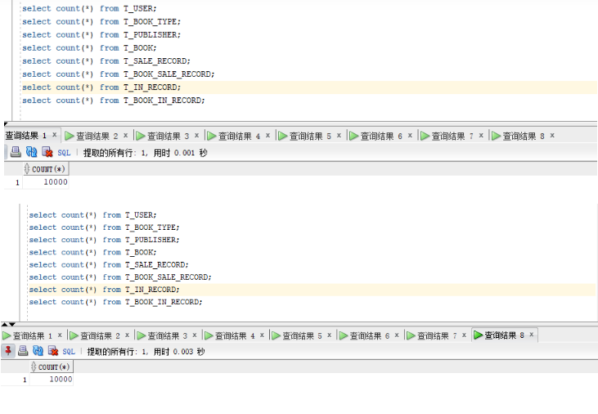

六：创建程序包

包名：BookPack

函数名：Get_OutBook(id NUMBER) 功能： 输入销售记录编号，获取该次销售记录所关联的图书

过程名：Get_InBook(id NUMBER) 功能: 输入入库记录编号，获取该次入库所关联的图书

-- 创建包

create or replace PACKAGE BookPack IS

FUNCTION Get_OutBook(id NUMBER);

PROCEDURE Get_InBook(id NUMBER);

END TrainPack;

-- 创建函数和过程

create or replace PACKAGE BODY BookPack IS

FUNCTION Get_OutBook(id NUMBER)

AS

M VARCHAR2(100);

N VARCHAR2(100);

BEGIN

select * into N from T_BOOK_SALE_RECORD a,T_SALE_RECORD,T_book c b where a.id=b.id and a.BOOK_ID_FK=c.book_id;

END;

PROCEDURE Get_orders(train_id_t VARCHAR2)

AS

N NUMBER(20);

L date;

S VARCHAR2(20);

R VARCHAR2(100);

begin

select * into M from T_IN_RECORD a,T_BOOK_IN_RECORD b,T_book c b where a.id=b.id and a.BOOK_ID_FK=c.book_id;

END;

END TrainPack;

/

七：设计手动备份方案

1.创建恢复目录

-- 创建恢复目录

create tablespace bp datafile 'D:/Users/41743/Desktop/oradata/ORCLbp.dbf' size 20m autoextend on next 5m maxsize unlimited;

-- 在恢复目录数据库中创建RMAN用户并授权

create user c##_XDC_user1 identified by zytzyt1 default tablespace1 bp quota unlimited on bp;

grant connect,resource,recovery_catalog_owner to c##_XDC_user1;

2.连接RMAN恢复目录数据库

-- 连接RMAN恢复目录数据库

rman catalog c##_XDC_user1/zytzyt1

-- 创建恢复目录

create catalog tablespace1 bp;

-- 退出

quit

-- 确认环境信息

echo $ORACLE_SID

-- 连接到目标数据库、连接到恢复目录数据库

rman catalog c##_XDC_user1/zytzyt1 target /

-- 向恢复目录注册数据库ORCL——此时就可以使用RMAN的恢复目录对目标数据库进行备份和恢复操作

register database;

3.通道分配

-- 手动通道配置

run

{

allocate channel ch1 device type disk;

allocate channel ch2 device type disk;

allocate channel ch3 device type disk;

}

-- 显示已经配置过的有默认值的参数，其中包括通道参数

show all;

4.归档模式下备份与恢复

-- 查看数据库是否处于归档模式下

archive log list;

-- 关闭数据库

shutdown immediate

-- 重启并设置成归档模式

startup mount;

alter database archivelog;

archive log list;

alter database open;

-- 连接到目标数据库、连接到恢复目录数据库

rman catalog c##_XDC_user1/zytzyt1 target /

-- 备份和恢复整个数据库

backup database;

5.测试备份情况

-- 切换到保存路径

cd D:/Users/41743/Desktop/oradata/ORCL/backupset/

6.测试恢复功能

-- 关闭数据库

shutdown immediate;

-- 退出数据库

exit

-- 切换到数据文件存储路径

cd /home/oracle/app/oracle/oradata/orcl/pdborcl

-- 查看数据文件

ls

-- 删除train_data01.dbf

rm -rf train_data01.dbf

-- 再次确认

ls

-- 启动数据库

sqlplus /nolog

conn /as sysdba

startup

-- 此时因为缺少数据文件无法启动

-- 检查此时数据库状态

select status from v$instance;

-- 连接RMAN

rman target sys/123

-- 恢复数据库

restore database;

-- 同步恢复

recover database;

-- 打开数据库

alter database open resetlogs;

-- 再次启动数据库，启动成功，检查此时数据库状态，此时状态已经打开

startup

select status from v$instance;

-- 再次切换到数据文件存储路径

cd /home/oracle/app/oracle/oradata/orcl/pdborcl

八.项目总结

​ 本次项目，是对我们本学期所有Oracle学习的总结，在本次期末项目中，我自行设计了一个信息系统的数据库项目，自拟题目为图书管理系统。并且设计了项目涉及的表及表空间使用方案，总共设计了两个表空间、八张表，共插入了52200条数据。在设计权限及用户分配方案阶段，我设计了两类角色，两个用户。并且设计了手动备份方案，是基于RMAN设计的备份。

​ 本次项目每个阶段，都是和学习课程过程中的实验息息相关，我是根据实验来完成该作业的。在完成作业的过程中，经常会碰见一些奇奇怪怪的问题，每次都要在CSDN论坛社区上去搜索问题的解决办法，并对相关的解决方案进行归类总结和完善，说不定有助于以后的对Oracle的学习。

​ 此次项目，我对Oracle数据库操作有了更进一层的理解。